**Game Document căn bản:**

* Mục đích: giới thiệu sơ lược về ý tưởng

**Demo màn chơi:**

* Yêu cầu: (2) phải giúp cho (3) chạy xuống cầu thang ở góc phải trên màn hình để thoát thân.
* Nhân vật: (1) – kẻ sát nhân, (2) – Quản gia, (3) – nạn nhân

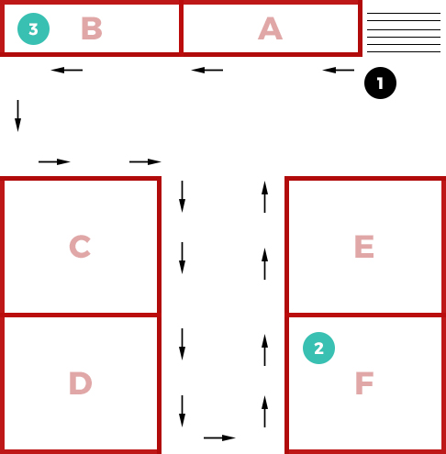

**Cách chơi:**

* Sau khi (3) ra cầu thang nhin thấy (1) đi lên thì chạy về (B) trốn
* (2) đã đứng ở (B) để quan sát từ đầu
* (1) sau khi bước lên cầu thang sẽ bắt đầu tìm từ (A)
  + Hướng 1:
    - (2) chạy ra khóa trái cửa (A) lại để (B) xuống lầu (nhưng (1) sẽ có thể phá cửa rất nhanh và cũng sẽ làm lộ thân phận của (2) với (3))
  + Hướng 2:
    - (2) treo một mảnh vải dính máu vào cửa (D) và tạo tiếng động, (1) sau khi nghe thấy sẽ chạy qua (D) tìm và để (2) chạy từ (B) xuống cầu thang. Cách này cũng sẽ làm lộ thân phận của (2) với cả (1) và (3)
  + Hướng 3:
    - (2) mở hờ cánh cửa (E), (1) sau khi kiếm xong ở (A) thì sẽ đi ra thấy cửa (E) mở, tạo điều kiện để (3) chạy xuống cầu thang mà không ai có thể hay biết đã có bàn tay thứ 3 nhúng vào
  + Hướng 4:
    - (Cái này vui nè). Khi (3) đang bỏ trốn, (2) có thể tạo bất kỳ sự chú ý nào để “tố giác” vị trí của (3) với (1). (1) sẽ chạy ra “xơi” (3) và chúng ta sẽ có them một cốt truyện khác

**Lưu ý:**

* Mỗi nhân vật là NPC đều có tầm nhìn của riêng mình là một phạm vi hình quạt ở trước mặt. Nhưng ko chỉ thế, họ còn có một tầm nghe phạm vi 360 độ ở xung quanh, nếu họ nhận thức được âm thanh ở hướng nào, tầm nhìn của họ sẽ xoay về hướng đó
* (3) sống càng lâu thì sẽ càng thu thập đc những “manh mối” nằm rải rác trong nhà, manh mối này để giải mã bí ẩn về vụ thảm sát năm xưa
* Sẽ có rất nhiều lúc người chơi không biết mình cần phải làm gì, sẽ có những gợi ý đc đưa ra dựa trên hình thức “suy nghĩ trong đầu” của nhân vật đẻ giúp người chơi nhận thức đc mình có gì xung quanh.

**Tổng quan:**

* Mọi người thấy đấy, chỉ một phạm vi nhỏ xíu, chúng ta đã có 4 cách chơi khác nhau, dẫn đến 4 kết quả khác nhau, vẽ ra 4 câu chuyện khác nhau và hằng hà sa số những thứ đằng sau nữa, có thể nói game này nếu nhà sản xuất ra 1 ý tưởng thì sẽ có nhiều câu chuyện khác được tạo ra.
* Chúng ta cũng có những “thành tựu” để người chơi tìm tòi, mở khoác nhiều câu chuyện khác nhau, từ đó họ sẽ nhận thức được là mình có thể tương tác rất nhiều với thế giới game
* Sau khi chơi và ghi lại các câu chuyện, người chơi có thể cùng nhau chia sẻ trên mạng xã hội để khoe thành tích
* Chúng ta cũng sẽ có một thông số gọi là bảng điểm, tính xem cùng với một tinh cách của nhân vật (3) thì ai có thể giữ mạng cho nhân vật đó lâu nhất
* Người chơi cũng có thể hóa thân vào (1), trở thành kẻ sát nhân, nhưng đó là màn chơi đôi, dung để đấu trí giữa 2 người, 1 bên cứu, 1 bên giết.